**Rakve a mrtvá těla ucpaly márnice a krematoria, děsí masmédia. “Jenže za to nemůže žádná pandemie,” říká šéf českých pohřebáků. “Ten problém trvá už pět let.” Jak média lžou až se práší…**

9. 1. 2021

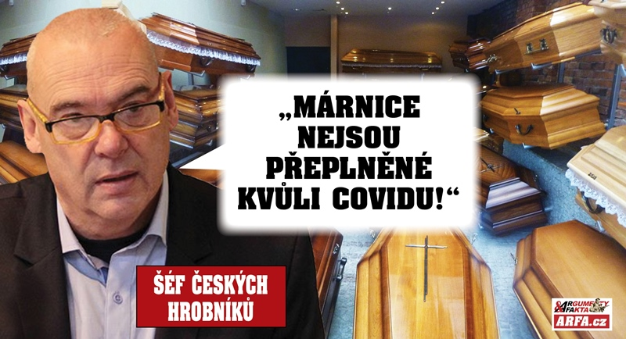

**Děs a hrůzu vyvolala zpráva českých masmédií, že krematoria nestíhají, ač jedou pece na plný výkon a že jsou kvůli obrovskému množství zemřelých přeplněné márnice. Proti tomuto tvrzení se ostře ohradil předseda Asociace pohřebních služeb Jaroslav Mangl.**

Sdílej tento článek, zlepšíš svět! Redakce Arfa děkuje!

***„Za to nemůže pandemie. Je to dlouhodobý problém, na který jsme upozorňovali už před pěti lety, ale nikdo nás tehdy nevyslyšel,“*** říká Mangl v rozhovoru pro portál iDnes. Tento portál se také podílel na šíření poplašné zprávy o zahlcených pecích krematorií.

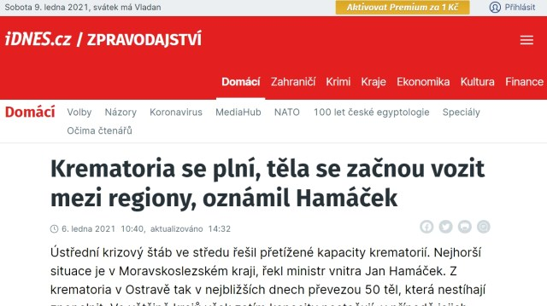***Jeden z mnoha dezinformačních článků, kterými masmédia zahltila mediální prostor.***

***“Pohřební ústavy a krematoria nemají dostatečné kapacity chladicích zařízení pro zemřelé dlouhodobě. Situace, kdy musí být mrtvá těla převezena jinam, nebo třeba pohřbena později, je naprosto běžná a nesouvisí s pandemií,”*** vysvětluje předseda Asociace pohřebních služeb **Jaroslav Mangl** s tím, že se **kolem toho v minulých letech jen nedělalo takové mediální divadlo.**

loading…

**Masmédia lžou i v počtech zemřelých**

[**Masmédia cíleně nafukují veškeré informace o údajné pandemii**](https://www.arfa.cz/hromady-mrtvol-konecne-secteno-pandemicky-rok-2020-je-co-do-poctu-zemrelych-hluboko-v-prumeru-za-poslednich-50-let-statistky-hovori-zcela-jasne-tvrda-data/#.X_mNaehKhV0) – kterou popírají veškerá statistická data. **Počet případů chřipky – a následných úmrtí – roste každá rok od září do března, pak padá do prázdnin.** Tak je tomu po staletí. Stejně tak tomu je i letos – jen je chřipka nahrazena názvem covid-19 a jsou upraveny testy, které ji měří, říkají znalci.

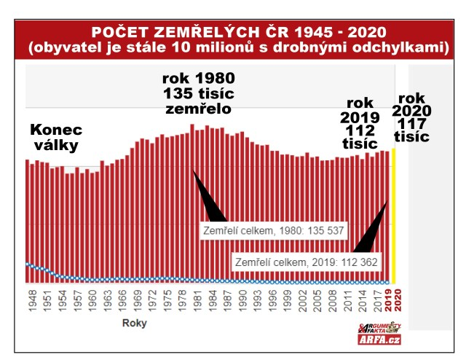***Infografika zdarma ke stažení. Vývoj úmrtí je křivka, a to nejen ČR. ale i ve všech srovnatelných zemích. Nenarušila ji ani údajné pandemie.*** [**Celá statistika ZDE (zdroj ČSÚ)**](https://www.czso.cz/csu/stoletistatistiky/pocet-zemrelych-obyvatel-ceske-republiky)

**Za celý rok 2020 se však žádný nárůst počtu úmrtí nekonal** – byly tu jen záměrně zkreslené zprávy masmédií o “počtu nakažených a “zemřeli s covidem”. **Rok 2020 byl se 117 tisíci zemřelými na 26. místě za posledních 55 let.**

**Šíření strachu a hysterie už zabíjí víc lidí než vymyšlená pandemie**

**Jaroslav Mangl se vyjádřil k záhadnému faktu, proč v listopadu došlo k prudkému nárůstu počtu zemřelých** – když se počet pohyboval celý rok v šedém průměru – **ač nám média tvrdila, že tady řádí apokalypsa** a bude mnoho se tisíc mrtvých na ulicích a zmrzlinářských vozech…

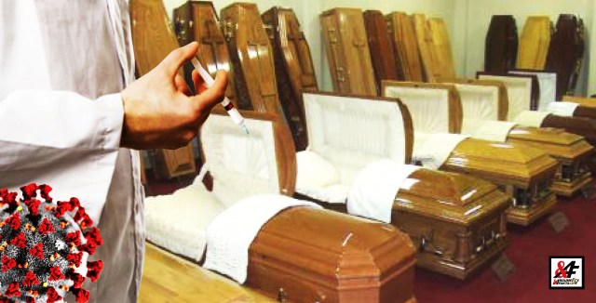***Čtěte ZDE:*** [***Hromady mrtvol? Konečně sečteno: “Pandemický” rok 2020 je co do počtu zemřelých hluboko v průměru za posledních 50 let. Statistky hovoří zcela jasně. Tvrdá data.***](https://www.arfa.cz/hromady-mrtvol-konecne-secteno-pandemicky-rok-2020-je-co-do-poctu-zemrelych-hluboko-v-prumeru-za-poslednich-50-let-statistky-hovori-zcela-jasne-tvrda-data/)

***“Navýšila se nám úmrtí lidí, kteří nezemřeli s covidem,“*** říká šéf Asociace pohřebních služeb pan **Mangl**. ***“O jarním lockdownu se přestalo léčit. Experti varovali, že se nám to na podzim vrátí jako bumerang. Měli pravdu.”***

**V listopadu tedy zřejmě umírali lidé spíše kvůli hysterii kolem koronaviru, než na koronavirus samotný.**

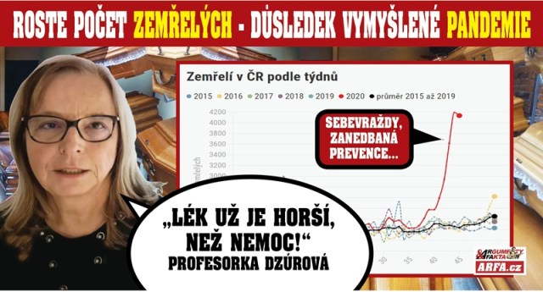***Čtěte ZDE:*** [***Lék horší, než nemoc: Děsivý nárůst počtu mrtvých kvůli hysterii kolem koronaviru. Důsledky lockdownů: Sebevraždy, strach a ztráta imunity, zanedbaná prevence…***](https://www.arfa.cz/lek-horsi-nez-nemoc-desivy-narust-poctu-mrtvych-kvuli-hysterii-kolem-koronaviru-dusledky-lockdownu-sebevrazdy-strach-a-ztrata-imunity-zanedbana-prevence/)

**Nárůst zemřelých letos v listopadu lze tedy s největší pravděpodobností přičíst zanedbání léčby jiných nemocí a strachu, šířeného masmédii** především mezi staršími lidmi (oslabení imunity, absence na kontrolních prohlídkách). Docházelo též k odkladu operací.

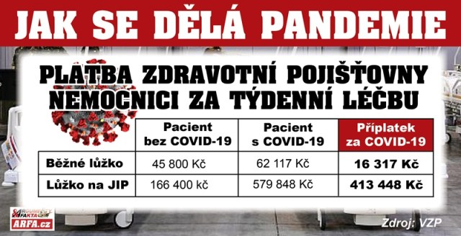[***Čtěte též: Neuvěřitený byznys s covidovými pacienty***](https://www.arfa.cz/neuveritelny-byznys-s-covidovymi-pacienty-nemocnice-dostane-za-jednoho-na-jip-pres-pul-milionu-korun-zatimco-bez-covidu-166-tisic-reditele-nemocnic-pece-o-jedny-a-druhe-se-vyrazne-nelisi/#.X9to8NhKhV0)

**Nebýt toho to skoku (lék horší než nemoc) byl by rok 2020 hluboko v průměru za posledních deset let a za posledních 55 let** by se pohyboval kolem 35 místa… Tedy – žádná pandemie, jak jakýsi hologram pro vyvolání strachu a poptávky po vakcínách za miliardy.

**Masmédia čtenáře a diváky denně masírují zkreslenými údaji “o počtu nakažených”, aniž by uváděli “počet zemřelých** – a to ani celkový (bez udání příčiny), nebo aspoň těch, kde covid-19 prokazatelně souvisel s příčinou smrti (zápsl plic, infarkt, rakovina…).

**Dosud platí, že jen na covid-19 nezemřel v ČR nikdo a že do kategorie “zemřeli s covidem” jsou zařazovány případy,** kdy zemřelý sice covid měl, ale neuvádí se kdy, intenzita, ani zda nějak souvisel se smrtí. **To působí dojmem obludného zkreslování dat.**

Zdroje: [**iDnes – Rozhovor Mangl**](https://www.idnes.cz/podcasty/rozstrel-jaroslav-mangl-cely-zaznam-pohrebnictvi-krematorium-cesko-domaci-politika-covid19-koronavir.V210108_133421_idnestv_jaha?autoplay)**,** [**iDnes – Pytle a mrtvoly**](https://www.idnes.cz/zpravy/domaci/pohrebni-sluzby-mrazici-boxy-pytle-mrtvoly-rozstrel.A210108_151845_domaci_vov)